DECLARAÇÃO DE TRANSFERÊNCIA DE DIREITOS AUTORAIS

Os autores abaixo assinados do manuscrito intitulado “Mapeamento da Educação Física em programas de Residência Multiprofissional em Saúde no sul do Brasil” transferem os direitos autorais do presente artigo à Revista Brasileira de Atividade Física e Saúde, caso o mesmo seja aceito na presente revista.

Rio Grande, RS, 31/03/2016.

Douglas Almeida Xavier

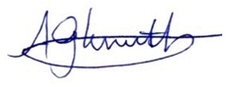
Alan Goularte Knuth

